余乔组“子叶电影”6.30文档

# 项目简介：

“子叶电影”是一个电影网站。提供电影基本信息查询、评论、智能推荐等功能。

数据模块（余乔、雷佳谕）获取、处理数据，维护SQL数据库；JavaWeb模块（蒋雨晨）连接数据库和前端；前端模块（商莹）完成界面和用户交互。

# 数据

余乔和雷佳谕负责数据的获取、处理和分析，也就是生成所有mysql数据库，供前端后台使用。

今天的重点任务是合并整个项目中每个人的工作，得到可以运行的版本1，因此主要工作是把movielens的数据集（文本文件格式）导入MySQL数据库，首先用Navicat建立设计好的数据表，然后用java导入数据。

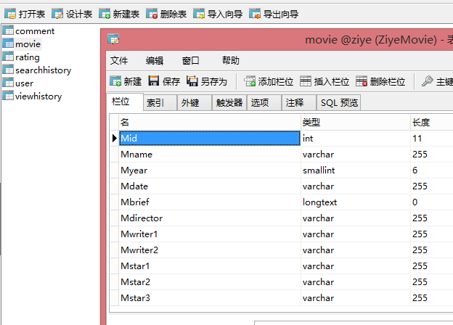

Navicat截图

用到两个java类：

ToMySQL ：负责数据库的连接和增删改查操作；

GenerateDatabase ：负责将数据导入数据库。

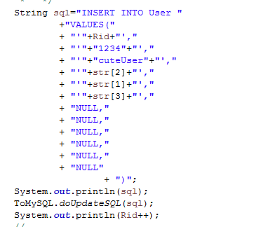

代码截图

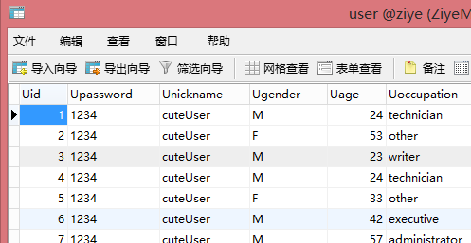

导入数据库结果截图

# JavaWeb

用到Movie、User两个java类。两个类完成和数据库连接及增删改查操作。

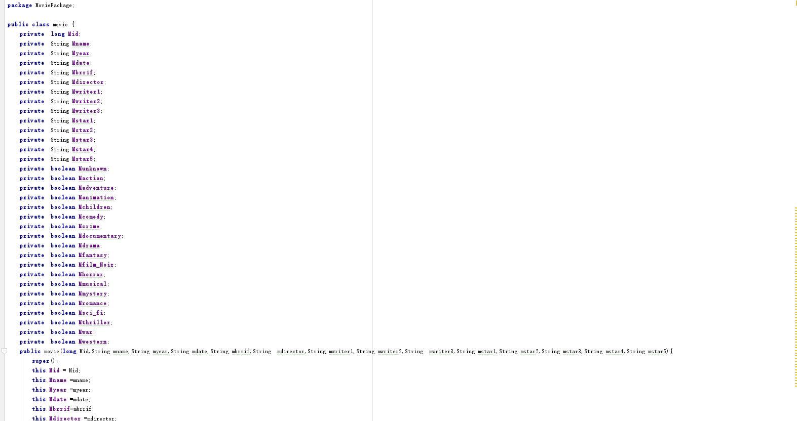

# 前端

前端队友完成，代码截图如下：

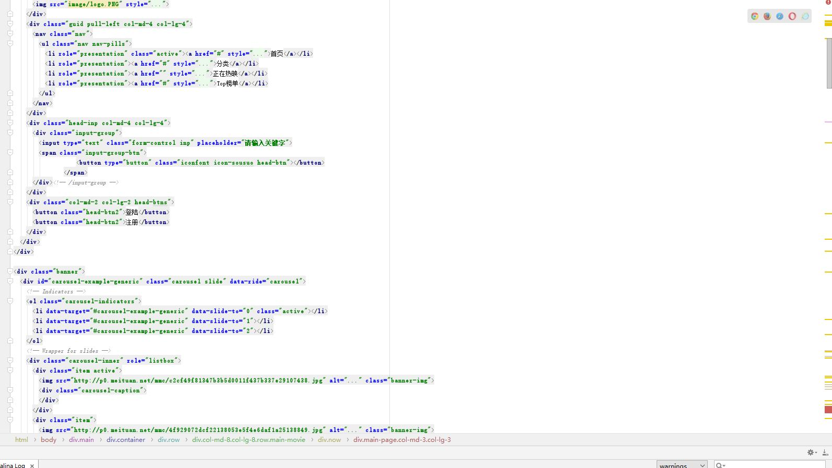

# 合并

把生成好的数据库转出为sql文件供javaweb使用，把前端代码放入jsp。

# 效果截图：

